平成28年7月4日

**会　　　告**

農業食料工学会東北支部

支部長 　富樫　千之

**農業食料工学会東北支部 平成28年度支部大会の開催**

農業食料工学会東北支部平成28年度支部大会（総会・研究発表会・シンポジウム・現地見学会）を下記の日程で開催致します。万障繰り合わせの上、ご参加下さるようお願い申し上げます。

**記**

**１．期　日**

8月25日（木）研究発表会、総会、シンポジウム、情報交換会

　8月26日（金）現地見学会

**※ シンポジウム、情報交換会、現地見学会は東北農業試験研究推進会議基盤技術推進部会・作業技術研究会との合同開催です。**

**※ 日程の詳細は＜資料１＞を参照して下さい。**

**２．会　場　＜ 資料２ 地図参照＞**

　研究発表会、総会、シンポジウム：北里大学獣医学部　本館B棟（1階、2階）

〒034-8628　青森県十和田市東二十三番町35-1　TEL：0176-23-4371（代）

（駐車場）校門を入って左手に来客駐車場がありますのでご利用下さい。

　情報交換会：奥入瀬麦酒館（バス送迎付）

〒034-0301　青森県十和田市大字奥瀬字堰道39-1　　TEL： 0176-72-3231

　現地見学会：十和田市、八戸市

**※　北里大学獣医学部までの交通案内**

（JR新幹線七戸十和田駅下車の場合）

七戸十和田駅（南口）からバスに乗車すると、十和田市中央まで25分です。（乗り換えし）、十和田市中央より北里大学通まで9分です。そこから会場（北里大学）まで徒歩5分です。

（JR新幹線八戸駅より青い森鉄道を利用して三沢駅下車の場合）

三沢駅でバスに乗換え後北里大学通まで26分です。そこから北里大学まで徒歩5分です。

※ いずれも本数は少ないので事前にご確認ください。ご参考までにご推薦のアクセスルートを

＜資料2＞に記しました。

七戸十和田駅から市内行きのバス

<http://www.toutetsu.co.jp/img/shichinohetowada.pdf>

十和田市中央から大学行きのバス（十和田市バス時刻表）

<http://www.city.towada.lg.jp/docs/2012060400018/files/buszikoku121201ban.pdf>

北里大学獣医学部のアクセスガイド

<http://www.kitasato-u.ac.jp/vmas/univ/access/index.html>

**３．研 究 発 表 会**

日　時：8月25日（木） 9:00～12:10（口頭発表）　12:20～13:30（ポスターセッション）

　会　場：北里大学獣医学部　本館B棟2階

　　　　　口頭発表：B21教室　　ポスターセッション：B21教室前ホール

　参加費：1,000円

**４．総　会**

　日　時：8月25日（木）　13:40～14:20

　会　場：北里大学獣医学部　本館B21教室（B棟2階）

**５．シンポジウム（作業技術研究会と合同開催）**

日　時： 8月25日（木）　14:30～17:15

　会　場：北里大学獣医学部　本館B11教室（B棟１階）

テーマ：「農業の国際化に向けた野菜の先進的生産技術」

1. 「輸出用ながいもの生産に向けた研究の取組」（仮題）

　　　　　　　　青森県産業技術センター野菜研究所　　栽培部長　鎌田 直人

1. 「黒にんにくの需要拡大及び輸出に向けた研究の取組」（仮題）

　　　　　　　　青森県産業技術センター農産物加工研究所　　研究開発部長　能登谷 典之

1. 「日本のにんにく、ながいも産地を支える機械化生産技術」（仮題）

　　　　　　　　株式会社ササキコーポレーション　　技術開発部長　戸田 勉

1. 総合討論

座　長：農研機構東北農業研究センター　　生産基盤研究領域長　大谷 隆二

**６．情報交換会（作業技術研究会と合同開催）**

　日　時：8月25日（木） 18:00～20:00

会　場：奥入瀬麦酒館　（<http://www.oirase.or.jp/beer/beer.htm>）

〒034-0301　青森県十和田大字奥瀬字堰道39-1　TEL 0176-72-3231

会　費：4,000円

※ 大学から奥入瀬麦酒館までは送迎バスを運行します。情報交換会終了後、市内を経由し、

大学まで戻ります。

**７．現 地 見 学 会（作業技術研究会と合同開催）**

日　　時：8月26日（金） 8:15～11:10

会　　場：

1. 株式会社ササキコーポレーション（十和田市）
2. エム・ピー・エム・オペレーション株式会社（八戸市）

集合場所：十和田市民文化センター北側。敷地内にある蒸気機関車が目印。

参 加 費：無料

日　　程

8:15 （出発）

8:35～9:20　　株式会社ササキコーポレーション

農業機械製作工場等見学

10:05～10:45　エム・ピー・エム・オペレーション株式会社

製紙工場の余剰エネルギーや資材を活用したイチゴ栽培施設見学

11:10　　　　 （八戸駅解散）

・　作業技術研究会参加者は降車し、検討会会場の八戸地域地場産業技術センター「ユートリー」へ移動。

・　大学関係者は北里大学に向けて出発（12:00到着予定）。

**※ 現地見学会ではバスを運行しますので、公用車、私有車での参加はご遠慮願います。**

**※ 見学終了後、バスはJR東北新幹線八戸駅を経由して北里大学獣医学部まで戻ります。**

**８．研究発表会要領**

今大会では会場、大会プログラム等の制約から、口頭発表は1会場のみとし、エントリー先着12課題といたします。12課題を超える分につきましては、ポスターセッションとさせて頂きます。ふるってエントリーいただきますようお願いいたします。

1. **口頭発表**

発表時間： 発表12分、質疑応答3分、計15分とします。

発表方法：当日、会場には液晶プロジェクタとノート型PC（Windows 8、MS-PowerPoint2013、USBポートのみ）を用意しますので、発表資料をUSBメモリーに入れてご持参ください。Mac等の持ち込みPC 等ご利用の方は、支部大会事務局（担当：田中）までご相談下さい。これらに関連する動作確認は、休憩時間内にお願いします。

1. **ポスターセッション**

ポスターの様式は特に定めませんが一般的なA0サイズ（841×1189 mm） を推奨します。ポスターはB21教室前のホールの壁にマグネットで貼り付けます（マグネット以外不可）。**展示物用机**が必要な方は事前に支部大会事務局までご連絡ください。

なお、ポスターには、発表者・所属・表題等を必ず明示して下さい。

1. **ベストプレゼンテーション表彰の実施**

　　東北支部大会では、優れた発表（口頭・ポスターを問わない）に対する表彰を行います。選考方法は研究発表会の参加者による１名１票の無記名投票とし、一般会員の最高得票者を「ベスト発表賞」、学生会員の最高得票者を「学生会員奨励賞」とします。今年度の受賞者の発表及び表彰は情報交換会の中で行います。

**９．支部大会への参加申し込み・研究発表の申込み**

1. **支部大会参加申し込み**

研究発表会、総会、シンポジウム、情報交換会、現地見学会に参加を希望される方は、できるだけ各所属機関ごとに、同封の参加申込書（**申込用紙A**）をご利用のうえ、**8月1日（月）**までにE-mailでお申し込み下さい。

※　送付先は、後述の (4) 研究発表の申し込みおよび講演要旨の送付について、を参照下さい。

1. **宿泊・昼食について**
2. 宿泊

支部大会事務局では宿泊施設の取り扱いは致しません。

十和田市街地周辺の宿泊施設一覧

<http://www.city.towada.lg.jp/docs/2011121200253/>

1. 昼食

学生ホールに学生食堂と売店があります。また、近隣にコンビニエンスストア（ローソン、ミニストップ）がありますのでご利用ください。

お弁当を希望される方は、＜申込用紙A＞にご記入下さい。

1. **大会参加費について：**

研究発表会参加費（1,000円）と情報交換会費（4,000円）は、大会当日会場受付（本館B棟1階）にてお支払い下さい。

1. **研究発表の申し込みおよび講演要旨の送付について**
2. 研究発表の申し込み

別添の「研究発表申込書（**申込用紙B**）」の様式で、**8月1日（月）**までに、下記送付先宛E-mailでお送り下さい。

件名は、農食東北支部参加申し込み　所属　連絡者氏名、として下さい。

1. 研究発表会講演要旨の送付

別添の「研究発表会講演要旨作成要領（**資料3**）」を参照の上、**8月8日（月）**までに（期日厳守）、MS-Wordの文書ファイル形式（Word97-2003文書（*.doc）以降のバージョン）にて、E-mail添付してお送り下さい（確認のためPDF形式のファイルを送付下さい）。

件名は、農食東北支部講演要旨　所属　連絡者氏名、として下さい。

【 参加申し込み・研究発表会関連送付先・お問い合わせ先 】

**農業食料工学会東北支部　青森大会実行委員会**

北里大学獣医学部（十和田キャンパス）

田中　勝千

〒034-8628　青森県十和田市東二十三番35-1

Tel：0176-23-4371（代）／ 0176-24-9473（直通）

Fax：0176-23-8703

E-mail : yuki@vmas.kitasato-u.ac.jp

|  |
| --- |
| **【 支部会費納入のお願い 】**  平成28年度の支部会費を納入していただく時期となりました。以下の振込先に会費の納入をお願いいたします。  住所、勤務先などの変更がありましたら、郵便振替時に振替用紙通信欄にご記入いただくか、事務局まで連絡をお願いいたします。  なお、支部会費は支部大会当日、受付においても納入できます。  　　　　郵便振替　　口座番号 ：　02380-1-2826  　　　　　　　　　　名 義 人 ：　農業食料工学会東北支部  銀行振込　　銀 行 名 ：　ジャパンネット銀行すずめ支店  　 　　　　 店　　番 ：　002  口座番号 ：　1154258  口座の種類：　普通  名 義 人 ：　農業食料工学会東北支部  　　農業食料工学会東北支部事務局  　　〒982-0215　宮城県仙台市太白区旗立2-2-1　宮城大学食産業学部内　柳澤満則  　　TEL:022-245-1401 // E-mail:yanagimi@myu.ac.jp |

なお、農業食料工学会東北支部のホームページ（下記ＵＲＬ）にも大会のご案内を掲載しておりますのでご参照下さい。また、研究発表会プログラムも、このホームページに掲載の予定です。

東北支部会ホームページのURL　 <http://tohoku.j-sam.org/wordpress/>

＜資料1＞

**農業食料工学会東北支部 平成28年度支部大会 日程**

8月25日（木）　研 究 発 表 会・総 会・シンポジウム他

受　 　　　　　付（本館B棟1階玄関ホール） 8:30 ～

研　究　発　表　会（口頭発表：B21教室（B棟2階）） 9:00 ～ 12:10

**※**昼　　　　　食 12:10 ～ 12:50

《 幹　 事　 会 》（本館A棟会議室） 　　　　 12:15 ～ 12:55

研　究　発　表　会（ポスターセッション：B21教室前ホール） 12:20 ～ 13:30

（オブリゲーションタイム） 　　　　　　　　 （13:00 ～ 13:30）

総　　　　　　　会（本館B21教室）　　　 13:40 ～ 14:20

シンポジウム（ 同　B11教室）　　　 14:30 ～ 17:15

（送迎バスで奥入瀬麦酒館まで移動）　　　　　　　　　　　　17:30 （発）

情　報　交　換　会（奥入瀬麦酒館） 　　　　　　　　 18:00 ～ 20:00

（送迎バスで市内を経由し北里大学獣医学部まで移動）　　　　20:30（発）

**※**学生ホール内の学生食堂および売店か近隣のコンビニエンスストアをご利用下さい。また、お弁当を希望される方は、＜申込用紙A＞にご記入下さい。

8月26日（金）　現 地 見 学 会

集合場所：十和田市民文化センター北側。敷地内にある蒸気機関車が目印。（資料4参照）

8:15 （出発）

8:35～9:20　　株式会社ササキコーポレーション

農業機械製作工場等見学

10:05～10:45　エム・ピー・エム・オペレーション株式会社

製紙工場の余剰エネルギーや資材を活用したイチゴ栽培施設見学

11:10　　　　 （八戸駅解散）

・　作業技術研究会参加者は降車し、検討会会場の八戸地域地場産業技術センター「ユートリー」へ移動。

・　大学関係者は北里大学に向けて出発（12:00到着予定）。

**※ 現地見学会ではバスを運行しますので、公用車、私有車での参加はご遠慮願います。**

**※ 見学終了後、バスはJR新幹線八戸駅を経由して北里大学獣医学部まで戻ります。**

＜資料2＞

**宿泊施設・会場までのアクセスについて（別紙1、別紙2参照）**

* 研究発表会、総会、シンポジウム：北里大学獣医学部　本館B棟（1階、2階）

〒034-8628　青森県十和田市東二十三番町35-1　TEL：0176-23-4371（代）

（駐車場）校門を入って左手に来客駐車場がありますのでご利用下さい。

* 情報交換会：奥入瀬麦酒館（<http://www.oirase.or.jp/beer/beer.htm>）

〒034-0301　青森県十和田市市大字奥瀬字堰道39-1　TEL： 0176-72-3231

　　　（バス送迎付き：大学→会場、会場→市内→大学）

飲み放題（ビール全種類、赤・白ワイン、日本酒、焼酎、奥入瀬の飲むヨーグルト、ウｲスキー、ウーロン茶、ジュース類）、料理（焼肉等）

**北里大学獣医学部までの交通案内**

1. 列車とタクシーを利用し宿泊施設まで

－東北新幹線及び奥羽本線利用の場合、いずれも七戸十和田駅の利用が便利－

新幹線下り列車の場合、七戸十和田駅に21:20着と23：21着（最終）がおすすめです。（公共交通機関対応の時間外のため）その時間帯に合わせて、乗り合いタクシー「夜ぷらす」を運行しています。出発時刻はそれぞれ21:30と23:30で時間厳守です。新幹線の出口で「夜ぷらす」のステッカーを持ったタクシー運転手がおりますので見逃すことはないと思います。お一人様1,500円で十和田市内まで乗車できます。ご心配な方は、縦貫タクシー（0176-62-2141）に事前に連絡を入れて下さい（これ以外のタクシーに乗ると十和田市内のホテルまで4,000円以上かかります）。　帰路は見学会に参加後、JR新幹線八戸駅を経由しますので新幹線に乗車できます。

上り利用の場合（JR新幹線新青森駅乗車後15分で七戸十和田駅）は時間調整が必要です。列車時刻をご確認下さい。早めに下車し、待ち時間で七戸町立鷹山宇一記念美術館

（<http://www.takayamamuseum.jp/about_takayama/profile/>）を訪れるのも良いアイデアかもしれません。また、十和田市の現代美術館

（<http://towadaartcenter.com/web/towadaartcenter.html>）もお忘れなく。その他の十和田市観光情報は、<http://www.artstowada.com/>を参照下さい。

1. 七戸十和田駅から十和田市内の宿泊施設まで

　　七戸十和田駅から市内行きのバス時刻表：

<http://www.toutetsu.co.jp/img/shichinohetowada.pdf>

1. 市内（宿泊施設）から北里大学獣医学部まで

十和田市中央から大学行きのバス（十和田市バス時刻表）：

<http://www.city.towada.lg.jp/docs/2012060400018/files/buszikoku121201ban.pdf>

十和田市内の主要ホテルから大学まで約2kmです。路線バスより相乗りでタクシーを利用された方が便利です。路線バスを利用する場合は主要ホテルより徒歩5分の位置にある十和田市中央（一軒隣りがスーパーホテル）から乗車し、北里大学通で下車すると徒歩5分です（所要時間約15分）。

北里大学獣医学部のアクセスガイドをご覧下さい。

（<http://www.kitasato-u.ac.jp/vmas/univ/access/index.html>）

1. 宿泊施設一覧（十和田市街地周辺）

<http://www.city.towada.lg.jp/docs/2011121200253/>

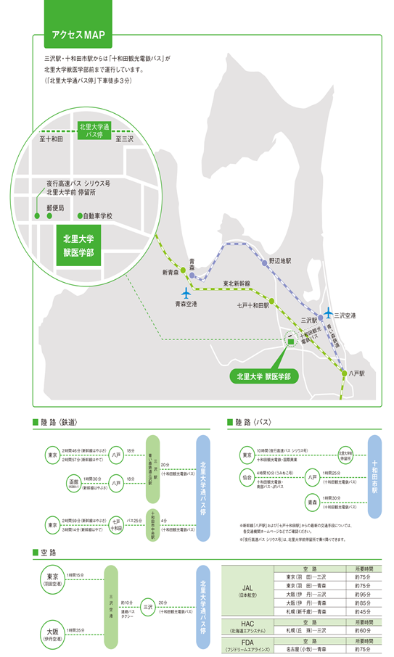

別紙1

別紙2

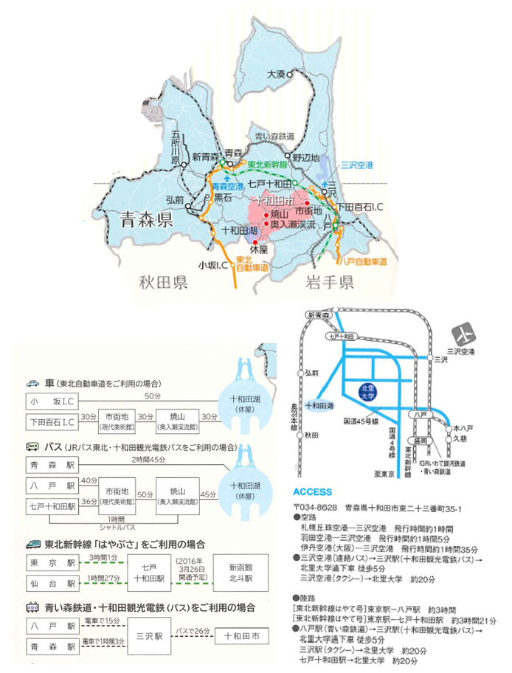

＜資料3＞

**研究発表会講演要旨作成要領**

１．原稿はMS-ワード（MS-Word 97-2003以降のバージョン）で作成して下さい。そのまま印刷し、「グレースケール複写→簡易製本」します。また、確認のためPDF形式のファイルを作成し、同封下さい。カラー印刷が必要な方は、青森大会実行委員会田中までお知らせ下さい。可能な限り対応致します。

２．１課題あたり2または4ページとします。偶数ページを厳守して下さい。

３．書式等は下図に従って下さい。上下左右マージンを25mmとし、１頁目最上行左端から講演番号用スペース約30mm空けて下さい（厳守）。以下、課題名、所属、氏名、キーワード、本文の順に作成願います。連名の場合は、発表者氏名の前に○印を記入して下さい。

４．要旨原稿は、青森大会実行委員会 田中宛（yuki@vmas.kitasato-u.ac.jp）にE-mailに添付の上、ご提出下さい。

Ａ４縦・白無地

30mm

25mm

　　課　題　名

所 属 　氏　名

［ｷｰﾜｰﾄﾞ］・・・・・・

以下、本文

25mm

25mm

25mm

＜資料4＞

　現地見学会の集合場所

以上

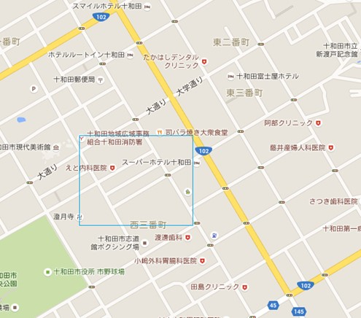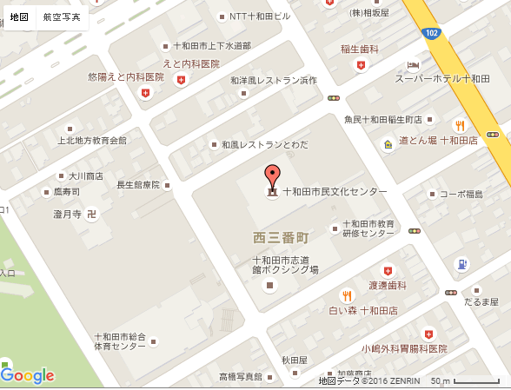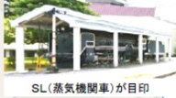

**集合場所**

